**Opis predmetu zákazky**

**Názov zákazky:** **Energetická úspora budovy SOŠ Veľký Krtíš – výmena okien a dverí – Výzva č. 11**

**Druh zákazky**:

Zákazka na realizáciu stavebných prác

**Predpokladaná dĺžka požadovaného plnenia**:

60 dní od začatia realizácie projektu s názvom „Energetická úspora budovy SOŠ Veľký Krtíš“, predpokladané obdobie 10/2024 – 01/2025 v závislosti od schválenia projektu

**Opis predmetu zákazky:**

Predmetom zákazky je zameranie, výroba, dodanie, montáž, demontáž a odvoz starých okien a s tým súvisiacich prác v objekte Strednej odbornej školy vo Veľkom Krtíši formou Zmluvy o dielo.

Predmetom zákazky sú okná a dvere spĺňajúce v celom rozsahu požiadavku STN 730540-2/Z1+Z2. Jedná sa o nasledovné položky:

1. **10 ks rozmer v ráme: 3050x2040**

Farba rámu (ext-int): Nußbaum-Biela Farba krídla (ext-int): Nußbaum-Biela **typ rámu:**

rámový profil minimálne 6 komorový

12 * Rám min. AD 70mm

**typ krídla:**

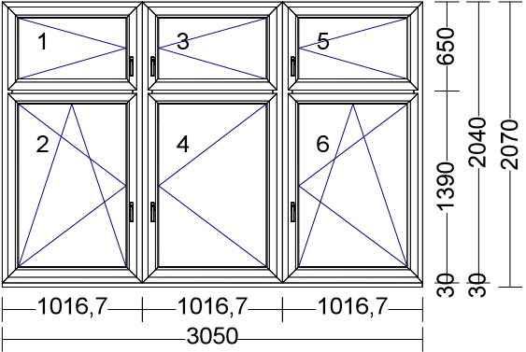 pole krídlo

* + 1. 761 002 - okenné krídlo 80mm
    2. 761 002 - okenné krídlo 80mm
    3. 761 002 - okenné krídlo 80mm
    4. 761 002 - okenné krídlo 80mm
    5. 761 002 - okenné krídlo 80mm
    6. 761 002 – okenné krídlo 80 mm

|  |  |
| --- | --- |
| **stĺpik:**  Vodorovne:  Stĺpik AD 90mm  Stĺpik AD 90mm  Stĺpik AD 90mm  **spoj:**  S 1,5mm - 2×406255  S 1,5mm - 2×406255  **kovanie:** |  |
| pole kovanie | výška kľučky |
| 1 OT ľavé | 190 mm |
| 2 OS ľavé | 500 mm |
| 3 OT pravé | 190 mm |
| 4 OT pravé | 500 mm |
| 5 OT pravé | 190 mm |
| 6 OS pravé | 500 mm |

**zasklenie:**

P Zloženie skla

* 1. 4 Float (Top 1,1)/16/4 Float/16/4 Float (Top 1,1) TGI-Čierny/Argón/Ug=0.60

2.1 4 Float (Top 1,1)/16/4 Float/16/4 Float (Top 1,1) TGI-Čierny/Argón/Ug=0.60

3.1 4 Float (Top 1,1)/16/4 Float/16/4 Float (Top 1,1) TGI-Čierny/Argón/Ug=0.60

4.1 4 Float (Top 1,1)/16/4 Float/16/4 Float (Top 1,1) TGI-Čierny/Argón/Ug=0.60

5.1 4 Float (Top 1,1)/16/4 Float/16/4 Float (Top 1,1) TGI-Čierny/Argón/Ug=0.60

6.1 4 Float (Top 1,1)/16/4 Float/16/4 Float (Top 1,1) TGI-Čierny/Argón/Ug=0.60 **rozšírenie:**

poloha Profilový Typ

dole PP-476V podkladový profil CLASSIC 30mm

Odvodnenie: Odvodnenie Spredu

Kotvenie: Kotvy

|  |  |  |
| --- | --- | --- |
|  |  |  |
|  |  |

1. **10 ks rozmer v ráme: 1015x2040**

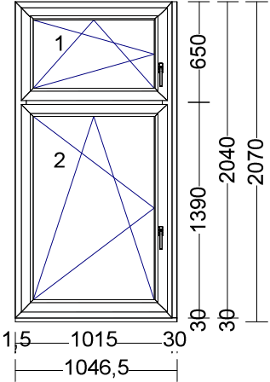 Farba rámu (ext-int): Nußbaum-Biela

Farba krídla (ext-int): Nußbaum-Biela

**typ rámu:**

rámový profil minimálne 6 komorový

12 * Rám min. AD 70mm

**typ krídla:**

pole krídlo

* + 1. 761 002 - okenné krídlo 80mm
    2. 761 002 - okenné krídlo 80mm

**stĺpik:**

Vodorovne:

Stĺpik AD 90mm **kovanie:**

pole kovanie výška kľučky

|  |  |
| --- | --- |
| 1 OS ľavé | 190 mm |
| 2 OS ľavé | 500 mm |

**zasklenie:**

P Zloženie skla

1.1 4 Float (Top 1,1)/16/4 Float/16/4 Float (Top 1,1) TGI-Čierny/Argón/Ug=0.60

* 1. 4 Float (Top 1,1)/16/4 Float/16/4 Float (Top 1,1) TGI-Čierny/Argón/Ug=0.60  **rozšírenie:**

poloha Profilový Typ

vľavo Dummy H-Kopplungsfeder 15x8,3mm

vpravo 416163 Rozšírenie 30x76mm

dole PP-476V podkladový profil CLASSIC 30mm

Odvodnenie: Odvodnenie Spredu

Kotvenie: Kotvy

1. **5 ks rozmer v ráme: 1015x3090**

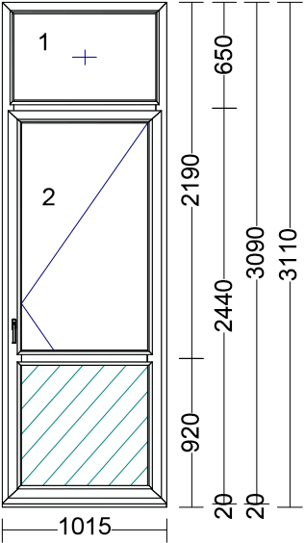 Farba rámu (ext-int): Nußbaum-Biela

Farba krídla (ext-int): Nußbaum-Biela

**typ rámu:**

rámový profil minimálne 6 komorový

12 * Rám min. AD 70mm

**typ krídla:**

pole krídlo

* + 1. 1 Fixný rám
    2. 2 761 002 – okenné krídlo 80 mm

**Stĺpik**

Vodorovne:

Stĺpik MD 90mm

**kovanie:**

pole kovanie výška kľučky

1 fixný rám

2 OT pravé 1050 mm

**zasklenie:**

P Zloženie skla

1.1 4 Float (Top 1,1)/16/4 Float/16/4 Float (Top 1,1) TGI-Čierny/Argón/Ug=0.60

2.1 4 Float (Top 1,1)/16/4 Float/16/4 Float (Top 1,1) TGI-Čierny/Argón/Ug=0.60 2.2 44mm RAL9003/Nußbaum /SC1021/

**priečky:**

Poloha Profil Farba

W Priečka AD 90mm Nußbaum-Biela

**rozšírenie:**

poloha Profilový Typ

dole 416160 Rozšírenie 20x76mm

Odvodnenie: Odvodnenie Spredu

Kotvenie: Kotvy

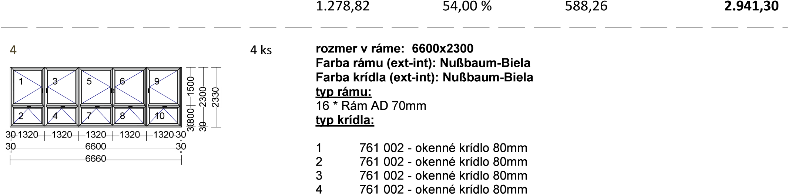

* + 1. 761 002 - okenné krídlo 80mm
    2. 761 002 - okenné krídlo 80mm
    3. 761 002 - okenné krídlo 80mm
    4. 761 002 - okenné krídlo 80mm
    5. 761 002 - okenné krídlo 80mm
    6. 761 002 - okenné krídlo 80mm

**stĺpik:**

Zvisle:

Stĺpik AD 90mm

Stĺpik AD 90mm

Vodorovne:

Stĺpik AD 90mm

Stĺpik AD 90mm

Stĺpik AD 90mm

Stĺpik AD 90mm

**spoj:**

S 1,5mm - 2×406255

S 1,5mm - 2×406255

S 1,5mm - 2×406255

**kovanie:**

pole kovanie výška kľučky

|  |  |  |  |  |  |  |  |
| --- | --- | --- | --- | --- | --- | --- | --- |
|  |  | | 1 OT ľavé | | 600 mm | | |
|  |  | | 2 Sklopné - kľučka hore | | 601,6 mm | | |
|  |  | | 3 OT pravé | | 600 mm | | |
|  |  | | 4 Sklopné - kľučka hore | | 601,3 mm | | |
|  |  | | 5 OT ľavé | | 600 mm | | |
|  |  | | 6 OT pravé | | 600 mm | | |
|  |  | | 7 Sklopné - kľučka hore | | 614,1 mm | | |
|  |  | | 8 Sklopné - kľučka hore | | 614,1 mm | | |
|  |  | | 9 OT pravé | | 600 mm | | |
|  |  | | 10 Sklopné - kľučka hore | | 601,6 mm | | |
|  |  |  | |  | |  |
|  |  |  | | | |  |
|  | | | |  |

1. **2 ks rozmer v ráme: 1150x2300**

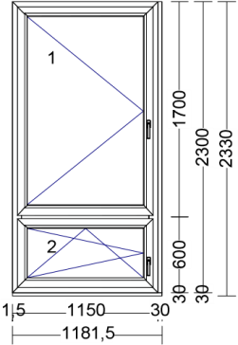 Farba rámu (ext-int): Nußbaum-Biela

Farba krídla (ext-int): Nußbaum-Biela

typ rámu:

rámový profil minimálne 6 komorovvý

12 * Rám min. AD 70mm

**typ krídla:**

pole krídlo

* + 1. 761 002 - okenné krídlo 80mm
    2. 761 002 - okenné krídlo 80mm

**stĺpik:**

Vodorovne:

Stĺpik AD 90mm

**kovanie:**

pole kovanie výška kľučky

1 OT ľavé 700 mm

2 OS ľavé 190 mm

**zasklenie:**

P Zloženie skla

1.1 4 Float (Top 1,1)/16/4 Float/16/4 Float (Top 1,1) TGI-Čierny/Argón/Ug=0.60

2.1 4 Float (Top 1,1)/16/4 Float/16/4 Float (Top 1,1) TGI-Čierny/Argón/Ug=0.60 **rozšírenie:**

poloha Profilový Typ

vľavo Dummy H-Kopplungsfeder 15x8,3mm

vpravo 416163 Rozšírenie 30x76mm

dole PP-476V podkladový profil CLASSIC 30mm

Odvodnenie: Odvodnenie Spredu

Kotvenie: Kotvy

|  |  |  |
| --- | --- | --- |
|  |  |  |
|  |  |

1. **5 ks rozmer v ráme: 1000x3090**

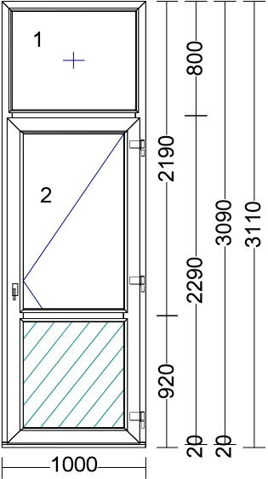 Farba rámu (ext-int): Nußbaum-Biela Farba krídla (ext-int): Nußbaum-Biela **typ rámu:**

rámový profil minimálne 6 komorový

2 * Rám MD min. 70mm, AL prah min. 20mm, Rám MD min.70mm

**typ krídla:**

pole krídlo

* + 1. Fixný rám
    2. 761 008 - terasové krídlo s AL okapnicou **stĺpik:**

Vodorovne:

Stĺpik MD 90mm

**kovanie:**

pole kovanie výška kľučky

* + 1. fixný rám
    2. MACO 4 i.S. / Dnu otv. Pravé / Kľ./Kľ. 1050 mm **zasklenie:**

P Zloženie skla

1.1 4 Float (Top 1,1)/16/4 Float/16/4 Float (Top 1,1) TGI-Čierny/Argón/Ug=0.60

2.1 4 Float (Top 1,1)/16/4 Float/16/4 Float (Top 1,1) TGI-Čierny/Argón/Ug=0.60

2.2 44mm RAL9003/Nußbaum /SC1021/

**priečky:**

Poloha Profil Farba

W Priečka AD 90mm Nußbaum-Biela

**rozšírenie:**

poloha Profilový Typ

dole 416160 Rozšírenie 20x76mm

Odvodnenie :Odvodnenie Spredu Kotvenie: Kotvy

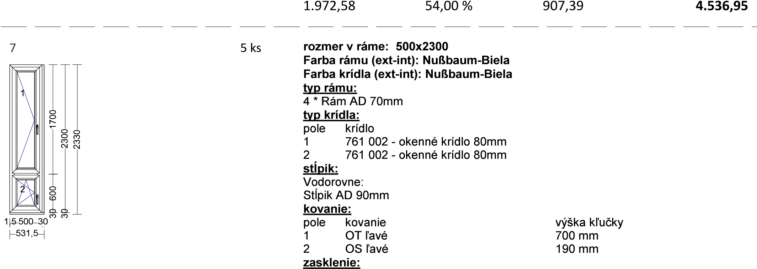

P Zloženie skla

1.1 4 Float (Top 1,1)/16/4 Float/16/4 Float (Top 1,1) TGI-Čierny/Argón/Ug=0.60

2.1 4 Float (Top 1,1)/16/4 Float/16/4 Float (Top 1,1) TGI-Čierny/Argón/Ug=0.60 **rozšírenie:**

poloha Profilový Typ

vľavo Dummy H-Kopplungsfeder 15x8,3mm vpravo 416163 Rozšírenie 30x76mm

dole PP-476V podkladový profil CLASSIC 30mm

Odvodnenie: Odvodnenie Spredu

Kotvenie: Kotvy

|  |  |  |  |  |
| --- | --- | --- | --- | --- |
|  |  |  |  |  |
| 5 ks | ohyb.0,8mm al-parapet 210mm HNEDY R8019 | | |  |
|  | | |  |

1. **5 ks rozmer v ráme: 2700x2300**

|  |  |
| --- | --- |
| **Stĺpik:**  Vodorovne:  Stĺpik AD 90mm  Stĺpik AD 90mm  **spoj:**  S 1,5mm - 2×406255  S 1,5mm - 2×406255  **kovanie:** |  |
| pole kovanie  1 fixný rám | výška kľučky |
| 2 OS ľavé | 700 mm |
| 3 Sklopné - kľučka hore | 516,3 mm |
| 4 OT pravé | 700 mm |
| 5 Sklopné - kľučka hore | 516,6 mm |

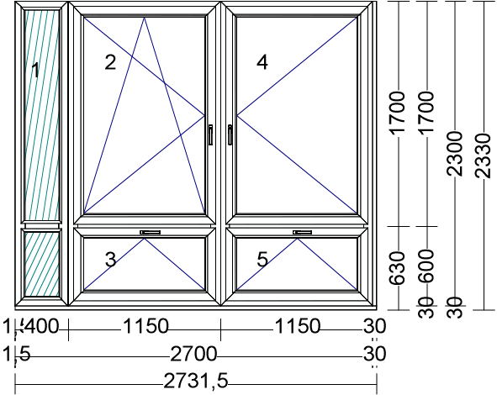 Farba rámu (ext-int): Nußbaum-Biela Farba krídla (ext-int): Nußbaum-Biela **typ rámu:**

rámový profil minimálne 6 komorový

12 * Rám min. AD 70mm

**typ krídla**:

pole krídlo

* + 1. Fixný rám
    2. 761 002 - okenné krídlo 80mm
    3. 761 002 - okenné krídlo 80mm
    4. 761 002 - okenné krídlo 80mm, 5 761 002 – okenné krídlo 80 mm

**zasklenie:**

P Zloženie skla

* 1. 44mm RAL9003/Nußbaum /SC1021/
  2. 44mm RAL9003/Nußbaum /SC1021/

2.1 4 Float/16/4 Float (Top 1,1) TGI-Čierny/Argón/Ug=1.10

3.1 4 Float (Top 1,1)/16/4 Float/16/4 Float (Top 1,1) TGI-Čierny/Argón/Ug=0.60

4.1 4 Float (Top 1,1)/16/4 Float/16/4 Float (Top 1,1) TGI-Čierny/Argón/Ug=0.60

5.1 4 Float (Top 1,1)/16/4 Float/16/4 Float (Top 1,1) TGI-Čierny/Argón/Ug=0.60 **priečky:**

|  |  |  |
| --- | --- | --- |
| Poloha | Profil | Farba |
| W | Stĺpik AD 90mm | Nußbaum-Biela |

**rozšírenie:**

poloha Profilový Typ

vpravo 416163 Rozšírenie 30x76mm

dole PP-476V podkladový profil CLASSIC 30mm

vľavo Dummy H-Kopplungsfeder 15x8,3mm

Odvodnenie: Odvodnenie Spredu

Kotvenie: Kotvy

|  |  |  |  |  |
| --- | --- | --- | --- | --- |
|  |  |  |  |  |

1. **5 ks rozmer v ráme: 3600x2300**

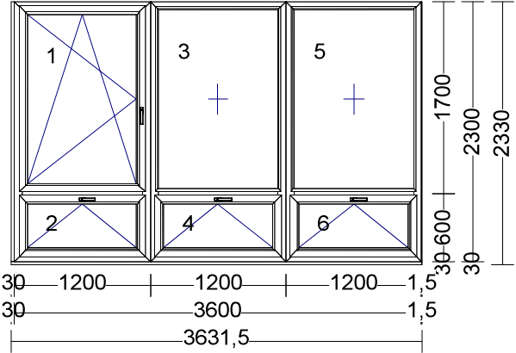 Farba rámu (ext-int): Nußbaum-Biela

Farba krídla (ext-int): Nußbaum-Biela

**typ rámu:**  rámový profil minimálne 6 komorový 12 * Rám min. AD 70mm

**typ krídla:**

pole krídlo

* + 1. 761 002 - okenné krídlo 80mm
    2. 761 002 - okenné krídlo 80mm
    3. Fixný rám
    4. 761 002 - okenné krídlo 80mm
    5. Fixný rám
    6. 761 002 - okenné krídlo 80mm

|  |  |  |
| --- | --- | --- |
| **stĺpik:**  Vodorovne:  Stĺpik AD 90mm  Stĺpik AD 90mm  Stĺpik AD 90mm  **spoj:**  S 1,5mm - 2×406255  S 1,5mm - 2×406255 **kovanie:** |  | |
| pole kovanie | výška kľučky | |
| 1 OS ľavé | 700 mm | |
| 1. Sklopné - kľučka hore 2. fixný rám | 541,6 mm | |
| 1. Sklopné - kľučka hore 2. fixný rám | 541,3 mm | |
| 6 Sklopné - kľučka hore  **zasklenie:**  P Zloženie skla | 541,6 mm | |
| 1.1 4 Float (Top 1,1)/16/4 Float/16/4 Float (Top 1,1) TGI-Čierny/Argón/Ug=0.60  2.1 4 Float (Top 1,1)/16/4 Float/16/4 Float (Top 1,1) TGI-Čierny/Argón/Ug=0.60  3.1 4 Float (Top 1,1)/16/4 Float/16/4 Float (Top 1,1) TGI-Čierny/Argón/Ug=0.60  4.1 4 Float (Top 1,1)/16/4 Float/16/4 Float (Top 1,1) TGI-Čierny/Argón/Ug=0.60  5.1 4 Float (Top 1,1)/16/4 Float/16/4 Float (Top 1,1) TGI-Čierny/Argón/Ug=0.60  6.1 4 Float (Top 1,1)/16/4 Float/16/4 Float (Top 1,1) TGI- Čierny/Argón/Ug=0.60  **rozšírenie:**  poloha Profilový Typ  vľavo 416163 Rozšírenie 30x76mm  vpravo Dummy H-Kopplungsfeder 15x8,3mm dole PP-476V podkladový profil CLASSIC 30mm  Odvodnenie: Odvodnenie Spredu  Kotvenie: Kotvy | | |
|  |  | |  |

1. **4 ks rozmer v ráme: 4940x2300**

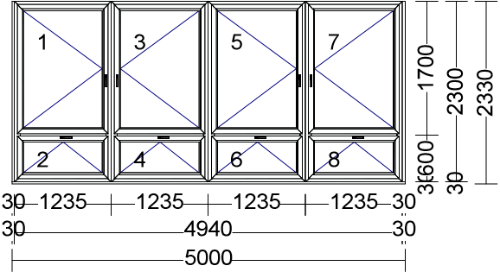 Farba rámu (ext-int): Nußbaum-Biela

Farba krídla (ext-int): Nußbaum-Biela

**typ rámu:**

16 * Rám min. AD 70mm

rámový profil minimálne 6 komorový

**typ krídla:**

pole krídlo

* + 1. 761 002 - okenné krídlo 80mm
    2. 761 002 - okenné krídlo 80mm
    3. 761 002 - okenné krídlo 80mm
    4. 761 002 - okenné krídlo 80mm
    5. 761 002 - okenné krídlo 80mm
    6. 761 002 - okenné krídlo 80mm
    7. 761 002 - okenné krídlo 80mm
    8. 761 002 - okenné krídlo 80mm

**stĺpik:**

Vodorovne:

Stĺpik AD 90mm

Stĺpik AD 90mm

Stĺpik AD 90mm

Stĺpik AD 90mm

**spoj:**

S 1,5mm - 2×406255

S 1,5mm - 2×406255

S 1,5mm - 2×406255

**kovanie:**

|  |  |  |  |  |
| --- | --- | --- | --- | --- |
|  |  | 1 OT ľavé | 700 mm | |
|  |  | 2 Sklopné - kľučka hore | 559,1 mm | |
|  |  | 3 OT pravé | 700 mm | |
|  |  | 4 Sklopné - kľučka hore | 558,8 mm | |
|  |  | 5 OT ľavé | 700 mm | |
|  |  | 6 Sklopné - kľučka hore | 558,8 mm | |
|  |  | 7 OT pravé | 700 mm | |
|  |  | 8 Sklopné - kľučka hore | 559,1 mm | |
|  |  | **zasklenie:**  P Zloženie skla  1.1 4 Float (Top 1,1)/16/4 Float/16/4 Float (Top 1,1) TGI-Čierny/Argón/Ug=0.60  2.1 4 Float (Top 1,1)/16/4 Float/16/4 Float (Top 1,1) TGI-Čierny/Argón/Ug=0.60  3.1 4 Float (Top 1,1)/16/4 Float/16/4 Float (Top 1,1) TGI-Čierny/Argón/Ug=0.60  4.1 4 Float (Top 1,1)/16/4 Float/16/4 Float (Top 1,1) TGI-Čierny/Argón/Ug=0.60  5.1 4 Float (Top 1,1)/16/4 Float/16/4 Float (Top 1,1) TGI-Čierny/Argón/Ug=0.60  6.1 4 Float (Top 1,1)/16/4 Float/16/4 Float (Top 1,1) TGI-Čierny/Argón/Ug=0.60  7.1 4 Float (Top 1,1)/16/4 Float/16/4 Float (Top 1,1) TGI-Čierny/Argón/Ug=0.60  8.1 4 Float (Top 1,1)/16/4 Float/16/4 Float (Top 1,1) TGI-Čierny/Argón/Ug=0.60 **rozšírenie:**  poloha Profilový Typ  vľavo 416163 Rozšírenie 30x76mm  vpravo 416163 Rozšírenie 30x76mm  dole PP-476V podkladový profil CLASSIC 30mm  Odvodnenie: Odvodnenie Spredu  Kotvenie: Kotvy | | |
|  |  |  | |  |

1. **2 ks rozmer v ráme: 1100x2000**

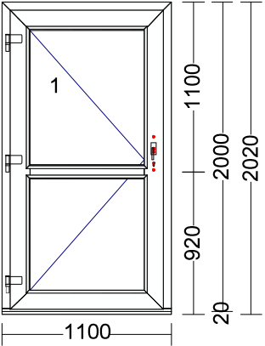 Farba rámu (ext-int): Nußbaum-Biela

Farba krídla (ext-int): Nußbaum-Biela

**typ rámu:**

2 * Rám AD 85mm "A", AL prah 20mm, Rám AD 85mm "A" , rámový profil minimálne 6 komorový

**typ krídla:**

pole krídlo

1 761 014 - dverné krídlo 127mm s AL okapnicou

**kovanie:**

pole kovanie výška kľučky

1 G-U Automatic K/G Ľavé 1020 mm

**zasklenie:**

P Zloženie skla

* 1. 4 Float (Top 1,1)/16/4 Float/16/4 Float (Top 1,1) TGI-Čierny/Argón/Ug=0.60
  2. 4 Float (Top 1,1)/16/4 Float/16/4 Float (Top 1,1) TGI-Čierny/Argón/Ug=0.60

**priečky:**

Poloha Profil Farba

W Stĺpik AD 90mm Mooreiche-Biela **rozšírenie:**

poloha Profilový Typ

dole 416160 Rozšírenie 20x76mm

Odvodnenie: Odvodnenie Spredu

Kotvenie: Kotvy

|  |  |  |  |
| --- | --- | --- | --- |
|  |  |  |  |
|  |  |  |  |

1. **2 ks rozmer v ráme: 1100x2000**

|  |  |  |
| --- | --- | --- |
| P Zloženie skla  1.1 4 Float (Top 1,1)/16/4 Float/16/4 Float (Top 1,1) TGI-Čierny/Argón/Ug=0.60  1.2 4 Float (Top 1,1)/16/4 Float/16/4 Float (Top 1,1) TGI-Čierny/Argón/Ug=0.60 | | |
| **priečky**: |  |  |
| Poloha Profil | Farba |  |
| W Stĺpik AD 90mm  **rozšírenie:**  poloha Profilový Typ  dole 416160 Rozšírenie 20x76mm  Odvodnenie: Odvodnenie Spredu  Kotvenie: Kotvy | Nußbaum-Biela |  |
|  |  |  |
|  |  |  |

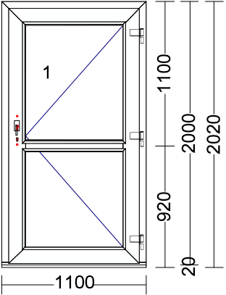 Farba rámu (ext-int): Nußbaum-Biela

Farba krídla (ext-int): Nußbaum-Biela

**typ rámu:**

2 * Rám AD 85mm "A", AL prah 20mm, Rám AD 85mm "A" , rámový profil min.6 komorový

**typ krídla:**

pole krídlo

1 761 014 - dverné krídlo 127mm s AL okapnicou

**kovanie:**

G-U- Automatic K/G Pravé – výška kľučky 1020 mm

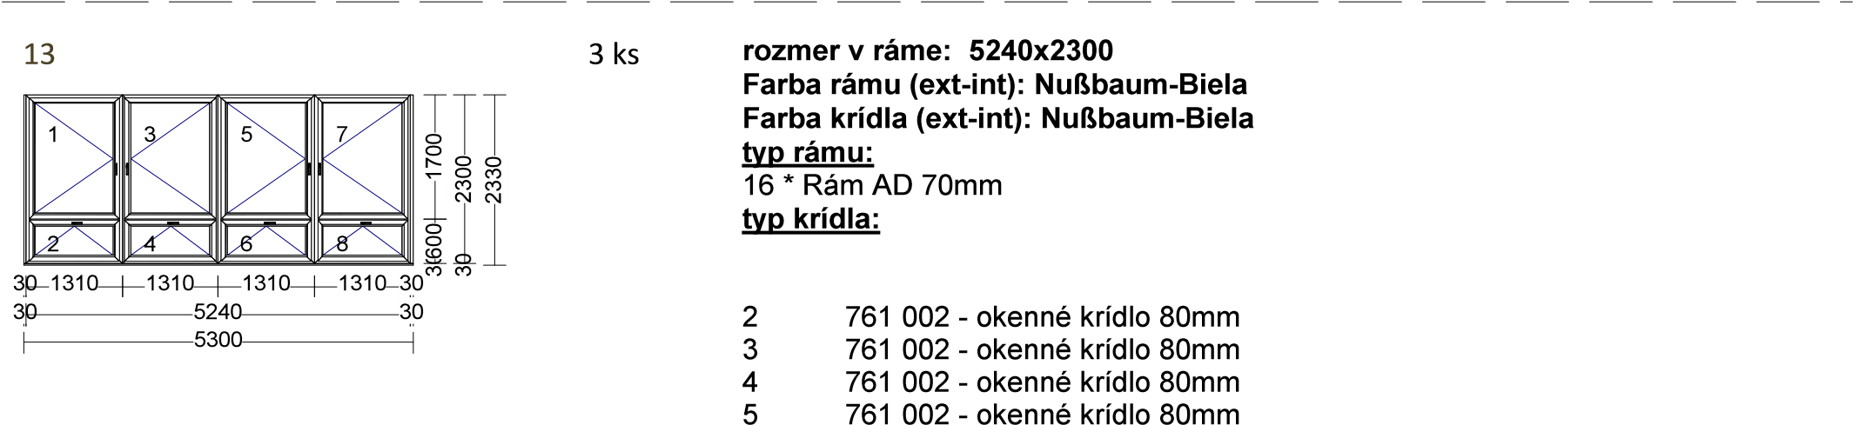 pole krídlo

1 761 002 - okenné krídlo 80mm

|  |  |
| --- | --- |
| 1. 761 002 - okenné krídlo 80mm 2. 761 002 - okenné krídlo 80mm 3. 761 002 - okenné krídlo 80mm   **stĺpik:**  Vodorovne:  Stĺpik AD 90mm  Stĺpik AD 90mm  Stĺpik AD 90mm  Stĺpik AD 90mm  **spoj:**  S 1,5mm - 2×406255  S 1,5mm - 2×406255  S 1,5mm - 2×406255  **kovanie:** |  |
| pole kovanie | výška kľučky |
| 1 OT ľavé | 700 mm |
| 2 Sklopné - kľučka hore | 596,6 mm |
| 3 OT pravé | 700 mm |
| 4 Sklopné - kľučka hore | 596,3 mm |
| 5 OT ľavé | 700 mm |
| 6 Sklopné - kľučka hore | 596,3 mm |
| 7 OT pravé | 700 mm |
| 8 Sklopné - kľučka hore | 596,6 mm |

**zasklenie:**

P Zloženie skla

1.1 4 Float (Top 1,1)/16/4 Float/16/4 Float (Top 1,1) TGI-Čierny/Argón/Ug=0.60

2.1 4 Float (Top 1,1)/16/4 Float/16/4 Float (Top 1,1) TGI-Čierny/Argón/Ug=0.60

3.1 4 Float (Top 1,1)/16/4 Float/16/4 Float (Top 1,1) TGI-Čierny/Argón/Ug=0.60

4.1 4 Float (Top 1,1)/16/4 Float/16/4 Float (Top 1,1) TGI-Čierny/Argón/Ug=0.60

5.1 4 Float (Top 1,1)/16/4 Float/16/4 Float (Top 1,1) TGI-Čierny/Argón/Ug=0.60

6.1 4 Float (Top 1,1)/16/4 Float/16/4 Float (Top 1,1) TGI-Čierny/Argón/Ug=0.60

7.1 4 Float (Top 1,1)/16/4 Float/16/4 Float (Top 1,1) TGI-Čierny/Argón/Ug=0.60

8.1 4 Float (Top 1,1)/16/4 Float/16/4 Float (Top 1,1) TGI-Čierny/Argón/Ug=0.60

**rozšírenie:**

poloha Profilový Typ

vľavo 416163 Rozšírenie 30x76 mm

vpravo 416163 Rozšírenie 30x76 mm

dole PP-476V podkladový profil Classic 30mm

odvodnenie: Odvodnenie spredu

kotvenie: kotvy

|  |  |  |  |  |
| --- | --- | --- | --- | --- |
|  |  |  |  |  |

1. **3 ks rozmer v ráme: 2950x2300**

|  |  |
| --- | --- |
| **Stĺpik:**  Vodorovne:  Stĺpik AD 90 mm  Stĺpik AD 90mm  **spoj:**  S 1,5mm - 2×406255 **kovanie:** |  |
| pole kovanie | výška kľučky |
| 1 OT ľavé | 700 mm |
| 2 Sklopné - kľučka hore | 679,1 mm |
| 3 OT pravé | 700 mm |
| 4 Sklopné - kľučka hore | 679,1 mm |

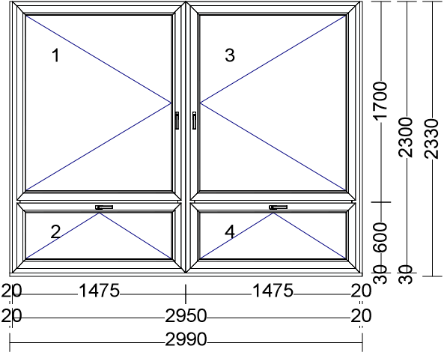 Farba rámu (ext-int): Nußbaum-Biela

Farba krídla (ext-int): Nußbaum-Biela

**typ rámu:**

8 * Rám AD min. 70mm, rámový profil minimálne 6 komorový

**typ krídla:**

pole krídlo

* + 1. 761 002 - okenné krídlo 80mm
    2. 761 002 - okenné krídlo 80mm
    3. 761 002 - okenné krídlo 80mm
    4. 761 002 - okenné krídlo 80mm

**zasklenie:**

P Zloženie skla

1.1 4 Float (Top 1,1)/16/4 Float/16/4 Float (Top 1,1) TGI-Čierny/Argón/Ug=0.60

2.1 4 Float (Top 1,1)/16/4 Float/16/4 Float (Top 1,1) TGI-Čierny/Argón/Ug=0.60

3.1 4 Float (Top 1,1)/16/4 Float/16/4 Float (Top 1,1) TGI-Čierny/Argón/Ug=0.60

4.1 4 Float (Top 1,1)/16/4 Float/16/4 Float (Top 1,1) TGI-Čierny/Argón/Ug=0.60 **rozšírenie:**

poloha Profilový Typ

vľavo 416160 Rozšírenie 20x76mm

vpravo 416160 Rozšírenie 20x76mm

dole PP-476V podkladový profil CLASSIC 30mm

Odvodnenie: Odvodnenie Spredu

Kotvenie: Kotvy

|  |  |  |  |  |
| --- | --- | --- | --- | --- |
|  |  |  |  |  |
|  |  | | |  |
|  | | |  |

1. **3 ks rozmer v ráme: 2350x2300**

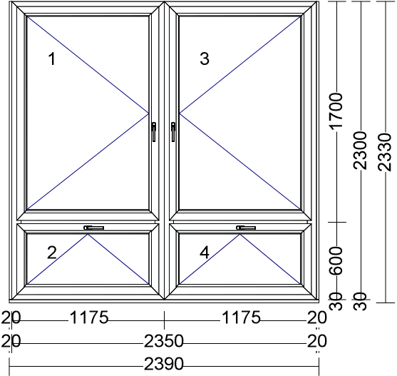 Farba rámu (ext-int): Nußbaum-Biela Farba krídla (ext-int): Nußbaum-Biela **typ rámu:**

8 * Rám AD min. 70mm , rámový profil minimálne 6 komorový

**typ krídla:**

pole krídlo

* + 1. 761 002 - okenné krídlo 80mm
    2. 761 002 - okenné krídlo 80mm
    3. 761 002 - okenné krídlo 80mm
    4. 761 002 - okenné krídlo 80mm

**stĺpik:**

Vodorovne:

Stĺpik AD 90mm

Stĺpik AD 90mm

**spoj:**

S 1,5mm - 2×406255

S 1,5 mm – 2x406255

**kovanie:**

pole kovanie výška kľučky

* + 1. OT ľavé 700 mm
    2. Sklopné - kľučka hore 529,1 mm
    3. OT pravé 700 mm
    4. Sklopné - kľučka hore 529,1 mm

**zasklenie:**

P Zloženie skla

1.1 4 Float (Top 1,1)/16/4 Float/16/4 Float (Top 1,1) TGI-Čierny/Argón/Ug=0.60

2.1 4 Float (Top 1,1)/16/4 Float/16/4 Float (Top 1,1) TGI-Čierny/Argón/Ug=0.60

3.1 4 Float (Top 1,1)/16/4 Float/16/4 Float (Top 1,1) TGI-Čierny/Argón/Ug=0.60

4.1 4 Float (Top 1,1)/16/4 Float/16/4 Float (Top 1,1) TGI-Čierny/Argón/Ug=0.60

**rozšírenie:**

poloha Profilový Typ

vľavo 416160 Rozšírenie 20x76mm vpravo 416160 Rozšírenie 20x76mm

dole PP-476V podkladový profil CLASSIC 30mm

Odvodnenie: Odvodnenie Spredu

Kotvenie: Kotvy

|  |  |  |  |  |
| --- | --- | --- | --- | --- |
|  |  |  |  |  |
|  |  | | |  |

1. **2 ks rozmer v ráme: 3000x2300**

|  |  |
| --- | --- |
| **Stĺpik:**  Vodorovne:  Stĺpik AD 90mm  Stĺpik AD 90mm  **spoj:**  S 1,5mm - 2×406255  S 1,5mm - 2×406255  **kovanie**: |  |
| pole kovanie  1 fixný rám | výška kľučky |
| 2 OS ľavé | 700 mm |
| 3 Sklopné - kľučka hore | 591,3 mm |
| 4 OT pravé | 700 mm |
| 5 Sklopné - kľučka hore  **zasklenie:**  P Zloženie skla | 591,6 mm |

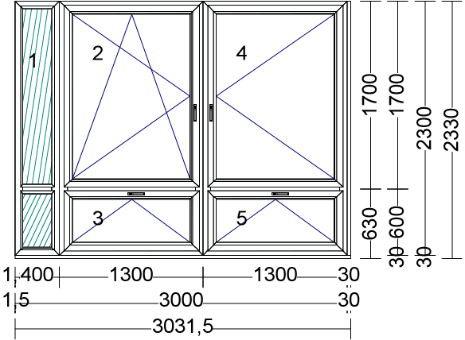 Farba rámu (ext-int): Nußbaum-Biela Farba krídla (ext-int): Nußbaum-Biela **typ rámu:**

12 * Rám AD min. 70mm, rámový profil minimálne 6 komorový

**typ krídla:**

pole krídlo

* + 1. Fixný rám
    2. 761 002 - okenné krídlo 80mm
    3. 761 002 - okenné krídlo 80mm
    4. 761 002 - okenné krídlo 80mm
    5. 761 002 - okenné krídlo 80mm
  1. 44mm RAL9003/Nußbaum /SC1021/
  2. 44mm RAL9003/Nußbaum /SC1021/

2.1 4 Float/16/4 Float (Top 1,1) TGI-Čierny/Argón/Ug=1.10

3.1 4 Float (Top 1,1)/16/4 Float/16/4 Float (Top 1,1) TGI-Čierny/Argón/Ug=0.60

4.1 4 Float (Top 1,1)/16/4 Float/16/4 Float (Top 1,1) TGI-Čierny/Argón/Ug=0.60

5.1 4 Float (Top 1,1)/16/4 Float/16/4 Float (Top 1,1) TGI-Čierny/Argón/Ug=0.60 **priečky:**

|  |  |  |
| --- | --- | --- |
| Poloha | Profil | Farba |
| W | Stĺpik AD 90mm | Nußbaum-Biela |

**rozšírenie:**

poloha Profilový Typ

vpravo 416163 Rozšírenie 30x76mm

dole PP-476V podkladový profil CLASSIC 30mm

vľavo Dummy H-Kopplungsfeder 15x8,3mm

Odvodnenie: Odvodnenie Spredu

Kotvenie: Kotvy

|  |  |  |  |
| --- | --- | --- | --- |
|  |  |  |  |

1. **1 ks rozmer v ráme: 1500x2300**

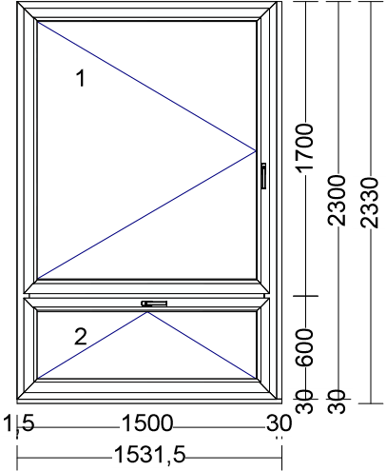 Farba rámu (ext-int): Nußbaum-Biela Farba krídla (ext-int): Nußbaum-Biela **typ rámu:**

4 * Rám AD min. 70mm, rámový profil min. 6 komorový

**typ krídla:**

pole krídlo

* + 1. 761 002 - okenné krídlo 80mm
    2. 761 002 - okenné krídlo 80mm

**stĺpik:**

Vodorovne:

Stĺpik AD 90mm

**kovanie:**

pole kovanie výška kľučky

1 OT ľavé 700 mm

2 Sklopné - kľučka hore 692 mm

**zasklenie:**

P Zloženie skla

1.1 4 Float (Top 1,1)/16/4 Float/16/4 Float (Top 1,1) TGI-Čierny/Argón/Ug=0.60

2.1 4 Float (Top 1,1)/16/4 Float/16/4 Float (Top 1,1) TGI-Čierny/Argón/Ug=0.60

**rozšírenie:**

poloha Profilový Typ

vľavo Dummy H-Kopplungsfeder 15x8,3mm

vpravo 416163 Rozšírenie 30x76mm

dole PP-476V podkladový profil CLASSIC 30mm

Odvodnenie: Odvodnenie Spredu

Kotvenie: Kotvy

|  |  |  |  |  |
| --- | --- | --- | --- | --- |
|  |  |  |  |  |

Verejný obstarávateľ odporúča vykonanie obhliadky, z dôvodu presného nacenenia predmetu zákazky. Kontaktná osoba na obhliadku je: Ing. Ján Valocka, 0903 547 994